# TP

Buatlah aplikasi Java dengan spesifikasi berikut ini:

1. Aplikasi terhubung ke DBMS MySql, dengan nama DB ‘test’ dan nama tabel ‘pegawai’
2. Kolom pada tabel pegawai:
   1. id, int auto-increment PK
   2. nama, varchar 30
   3. posisi, varchar 10
   4. tgl_lahir, date

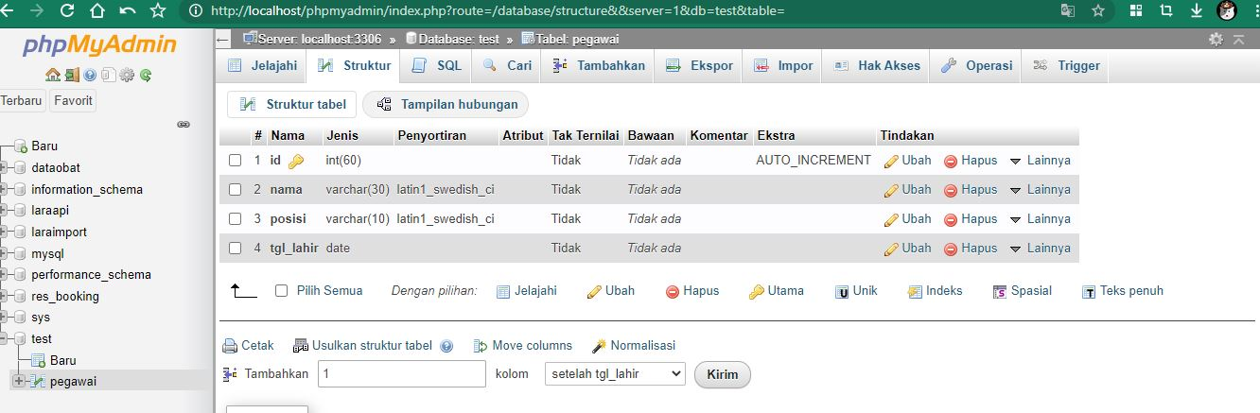

1. Isi tabel pegawai dengan minimal 2 data
2. UI aplikasi:

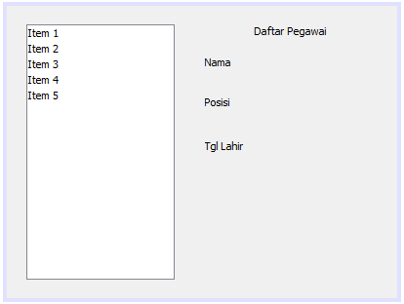

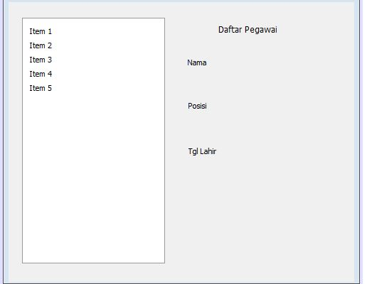

1. Ketika aplikasi dibuka, load seluruh data pegawai dari DB dan masukkan nama-nama pegawai di JList
2. Ketika data pada JList di-klik, maka isi label pada bagian kanan sesuai dengan atributnya

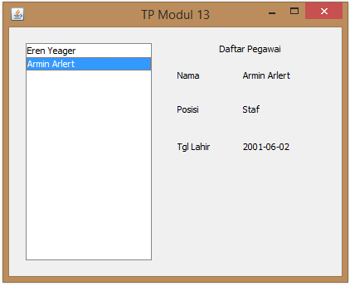

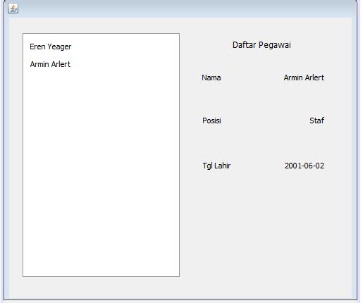

# Jurnal

Tambahkan fungsionalitas pada aplikasi TP dengan spesifikasi:

1. UI:

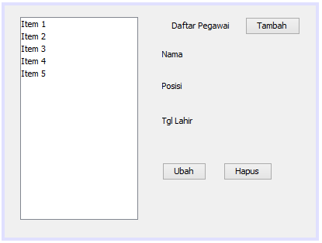

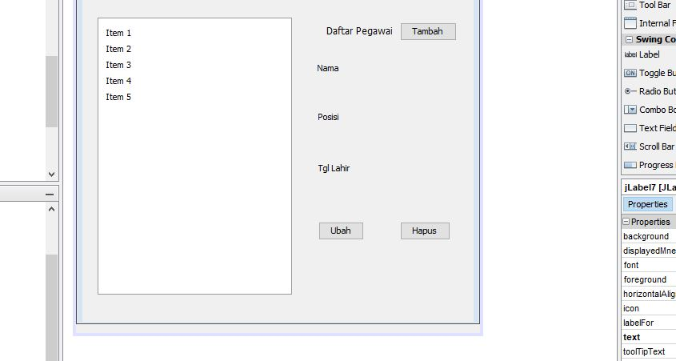

1. Disable button Ubah dan Hapus ketika pertama membuka aplikasi dan setelah melakukan aksi (penambahan, perubahan, atau menghapus data)

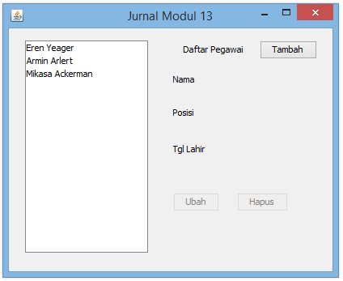

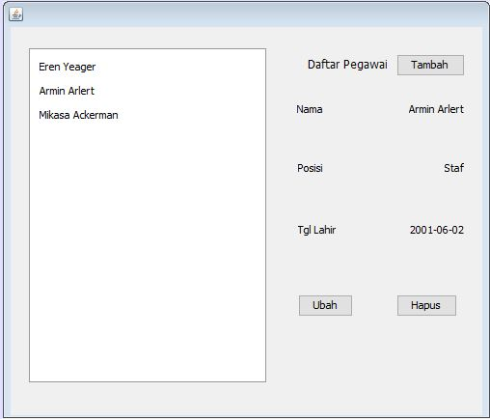

1. Tambahkan implementasi untuk Enable button Ubah dan Hapus ketika data pada JList di-klik

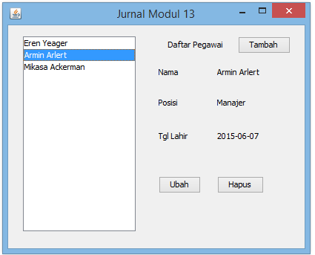

1. Jika button Tambah di-klik, akan membuka dialog dengan form UI:

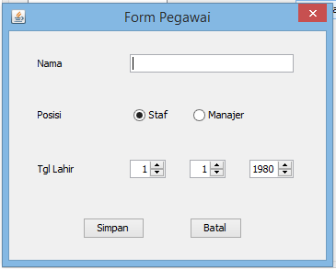

Button Simpan akan menyimpan data baru ke DB, me-reload data pada JList dari DB, dan menutup dialog

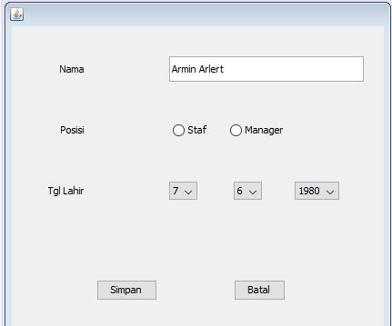

1. Jika button Ubah di-klik, akan membuka dialog dengan UI yang sama seperti ketika menambah data, dengan form sudah terisi dengan data saat ini yang ingin diubah

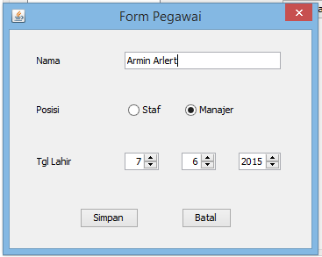



Button Simpan akan menyimpan perubahan data ke DB, me-reload data pada JList dari DB, dan menutup dialog

1. [Bonus] Jika button Hapus di-klik, akan membuka dialog dengan UI:

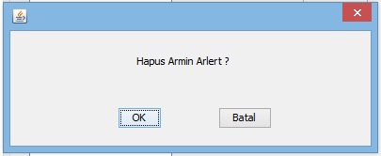

Button OK akan menghapus data dari DB, me-reload data pada JList dari DB, dan menutup dialog

